C.E.M do Campo Cultivando o Saber
Diretora: Adriana Maria Tonial Piaia
Professora: Tatiane Aparecida Paz
Aluno (a): 5°Ano
Água Doce, 20 a 31 de julho de 2020
Nesta quinzena, trabalharemos sobre o nosso município, que neste ano completa 62 anos no dia 25 de julho.
Português
Leia o Hino de Água Doce e copie no caderno: Assista o vídeo da música: https://www.youtube.com/watch?v=1_EyxZpq2ak

1.Entre vales, montanhas e campos,
Nova história de vida se ergueu.
Da bravura dos braços de heróis,
Lá no rio este berço nasceu.

Água Doce, esta terra tão bela,
O teu povo é de paz e de bem.
Teu amor hoje e sempre inspire,
Liberdade e riquezas também.

2.As sementes ao solo lançadas,
A colheita em fartura anuncia.
Sim, no campo e também na cidade,
Nossa gente é bem mais alegria.

3.Todo o povo enaltece a glória,
Deste lar tão ainda criança.
Água Doce, pra sempre queremos,
Um recanto de fé e esperança.

Letra e Música: Jorge Caron

A música, assim como o poema pode ser escrito em versos e com rimas. Encontre as rimas da música e circule de cores iguais cada par de rimas que encontrar.
Apostila módulo 2 páginas 51 a 57 atividades

Página 58, produção textual: Escreva uma página de um diário. Aproveitando que estamos falando sobre o município, escolha algo que tenha acontecido em algum passeio ou referente ao nosso município.

Atividade não obrigatória: Se você gostou de escrever sobre algum acontecimento de sua vida na atividade anterior, que tal fazer um diário? Já imaginou no futuro você ler e relembrar coisas importantes que aconteceram com você e como foi esse período em casa? Se inspire e pegue umas dicas nas páginas 59 e 60.
História
Copie no caderno:

História de Água Doce

Antigamente as terras de Água Doce pertenciam a Joaçaba.
Encruzilhada era o nome antes de ser chamada de Água Doce.
Por volta de 1943, o tropeiro João Líbia com suas mulas trazia do Rio Grande do Sul mantimentos.
Certo dia ao atravessar o rio, uma das mulas tropeçou derrubando a carga de açúcar no rio. Depois deste fato, alguém tomou a água do rio e disse que a água estava doce.
Assim surgiu o nome de Água Doce.
Em 1958 no dia 25 de julho, Água Doce tornou-se oficialmente município.
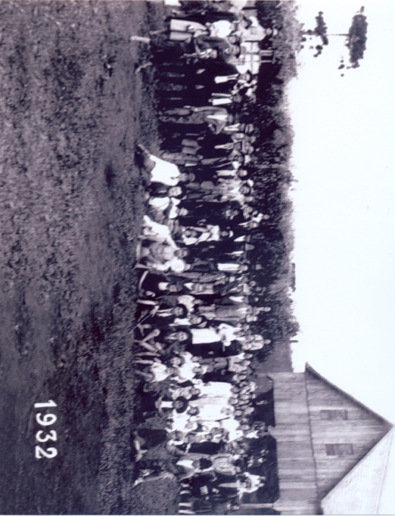

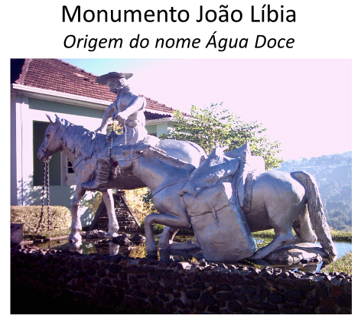
1932 – Vila Encruzilhada (todos os moradores)
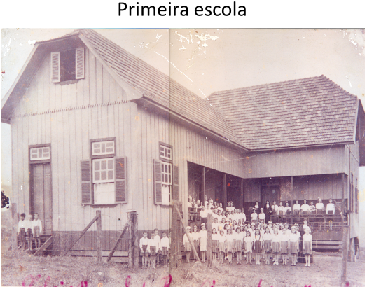

Responda no caderno:

1- Em que data Água Doce se tornou município?
R._______________________________________________________________
2- Qual era o nome de Água Doce antes de ter esse nome?
R._______________________________________________________________
3- Faça um desenho de como você imagina a cena que deu origem ao nome de nosso município

Artes

Assista o vídeo sobre a revitalização da nossa praça principal e faça um desenho de como ela era antes e como ficou depois da mudança ocorrida. https://www.youtube.com/watch?v=R1lcvWb_0QI

Antes | Depois

Matemática

Apostila módulo 2 : Medidas de superfície e volume, páginas 101 a 109.
Para fazer as atividades de superfície que estão na página 101, 102, 103, 105 e 107 assistam o vídeo: https://www.youtube.com/watch?v=7S2WvkYU_Cs
Para fazer as atividades de volume que estão nas páginas 104, 106 e 107, 108 e 109 assistam o vídeo: https://www.youtube.com/watch?v=W_DMgCEKF5c

Geografia

Copie e responda no caderno:

O nosso estado é Santa Catarina e fica na região Sul do Brasil.
Os estados são divididos em municípios.
Nosso município se chama Água Doce.

Responda:
1- Qual o nome do nosso país?
R. ___________________________________________________________

2- Qual o nome do Nosso estado?
R. ___________________________________________________________

3- Qual o nome do nosso município?
R. ___________________________________________________________

4- Observe o mapa de Água Doce com os nomes dos rios existentes em nosso município e faça uma lista em seu caderno com os nomes deles.

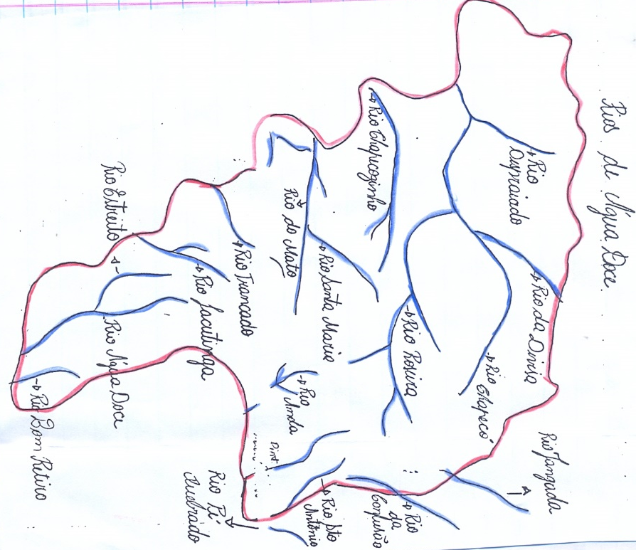

Apostila Módulo 2: Páginas 267 a 271 – Impactos sociais e ambientais da urbanização.

Ciências

Nosso municipio é a capital da energia Eólica, ou seja energia que vem do vento. Assista esse vídeo do parque eólica de Água Doce e Palmas https://www.youtube.com/watch?v=Sr4MQQcGT10 . Agora Leia e faça as atividades da apostila sobre energia Hidrelétrica. Depois em seu caderno escreva um pequeno texto sobre qual das duas você considera que cause menos impacto no meio ambiente, ou seja, qual delas seria a melhor escolha?

Apostila Módulo 2: Páginas 185 a 190 – Usinas hidrelétricas

